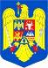 | Ambasada României în Republica Moldova  are onoarea de a Vă invita | 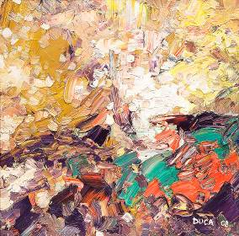  DUCA, Valeria, 1995: Erupţie, 2008, ulei pe pânză, 300 × 300 mm  (Din colecţia autoarei

la expoziţia personală de pictură
Valeria Duca

Abstract şi nu numai...

octombrie 12-29 noiembrie, 2009

04 Noiembrie 2009, ora 17:00
Sediul Ambasadei: Str. Bucuresti 66/1, MD – 2012, Chşinău

